**Fareladzin Wibi Ramadhan**

**XI RPl 5 / 15**

**Latihan 1 Dasar Penulisan Program Java**

Tulis program berikut dan beri simpan sebagai file dengan nama HelloTelkom.java, kemudian kompile dan jalankan

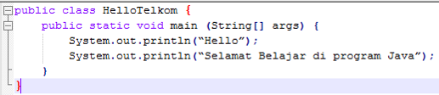

Output program adalah

Ada di gambar

**Latihan 2 Penggunaan Variabel**

Program berikut akan mendeklarasikan suatu variabel untuk menampung suatu nilai (bertipe integer), dan menampilkannya ke layar. Tulis, dan jalankan program berikut

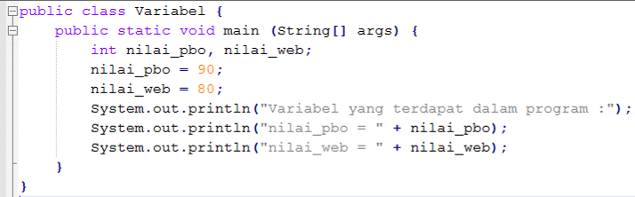

Output Program

Ada di gambar

**Latihan 3 Program Aritmatika (Perhitungan) Sederhana**

Program berikut adalah program untuk menjumlahkan 2 buah bilangan. Tulis dan jalankan programnya.

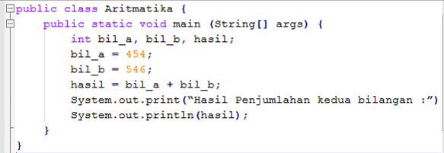

Output Program

Ada di Gambar

Program berikut adalah program untuk menghitung luas suatu persegi panjang. Tulis dan jalankan programnya.

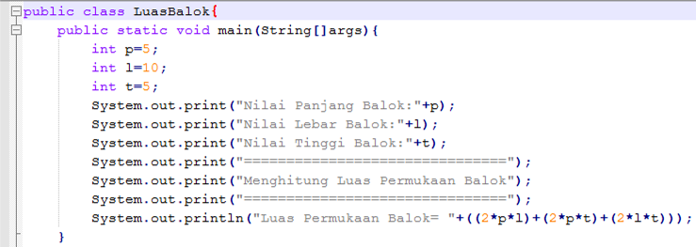

Output Program

Ada di Gambar

**Tugas Eksplorasi**

Pada program latihan 3 Aritmatika, cobalah ubah nilai dari bil_a menjadi 454,55 dan bil_b menjadi 546,55, apa yang terjadi ketika program dikompile. Untuk menyimpan bilangan pecahan gunakan tipe data float atau double.

Jelaskan dan Tunjukkan hasil programnya.

**Latihan 4 Inputan Keyboard**

Program berikut akan menerima inputan dari keyboard, dan menyimpannya ke dalam suatu variabel, dan kemudian menampilkannya ke layar. Untuk menggunakan masukan keyboard, digunakan library Scanner, dari paket java.util. Ketik dan jalankan program berikut.

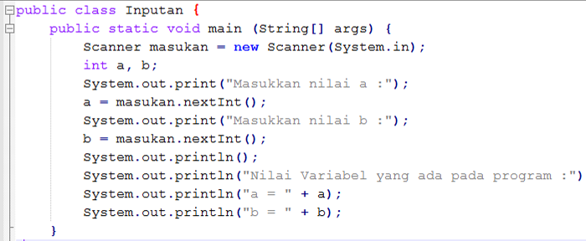

Output Program

Ada di Gambar

Jelaskan perbedaan System.out.print dan System.out.println pada program di atas!

Jika Print tidak ada space dengan bawah atau jarak dengan bawahnya.

Jika Println ada jarak dengan bawahnya sat baris.

**Latihan 5 Program Pernyataan If**

Program ini untuk menentukan suatu kelulusan siswa terhadap suatu matapelajaran. Program tersebut menggunakan pernyataan If untuk penentuan hasil akhir. Ketik dan jalankan program berikut!

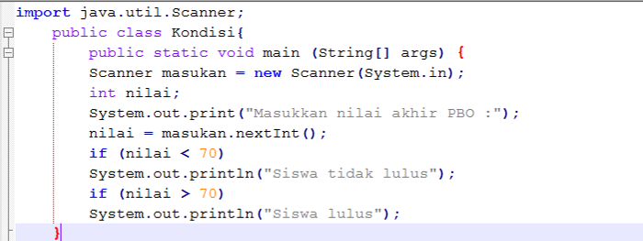

Output Program

Ada di gambar

**Latihan 6 Program Pernyataan If Else**

Program ini untuk mengkonversi nilai angka ke nilai huruf, yang dilakukan dengan menggunakan pernyatan if..else.. bertingkat. Ketik dan jalankan program!

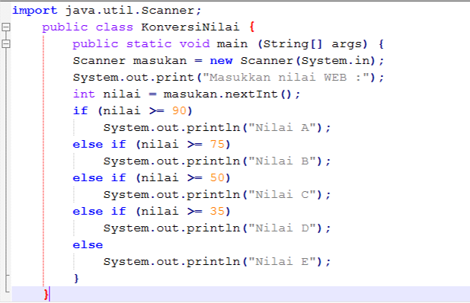

Output Program

Ada di gambar

**Latihan 7 Program Switch..Case..**

Program ini menampilkan tulisan sesuai dengan input yang diberikan, dengan batasan input 1 sampai 3. Tulis dan jalankan program berikut

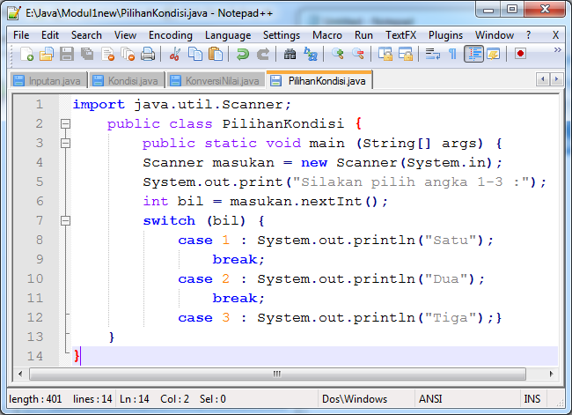

Output Program

Ada di gambar

**Latihan 8 Program Kondisi Ganda**

Program ini untuk menyeleksi siswa mendapat beasiswa, dimana siswa dinyatakan dapat beasiswa jika nilai TPA di atas 85 dan nilai Bhs. Inggris di atas 80. Ketik dan jalankan program ini.

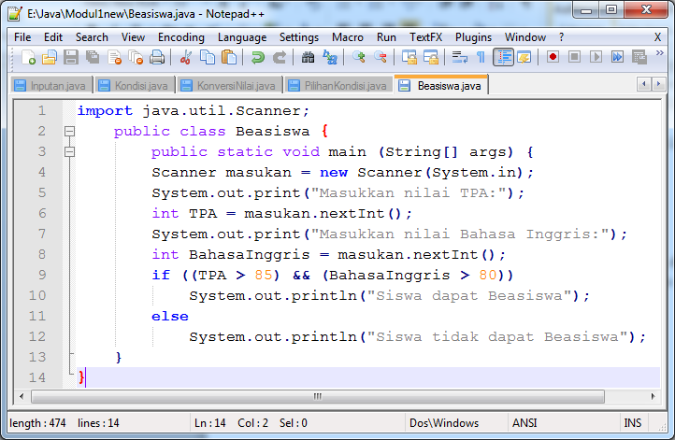

Output Program

Ada di gambar

**Latihan 9 Program pernyataan for**

Program ini untuk menampilkan tulisan “Pagi!!” sebanyak 5 kali. Ketik dan jalankan program tersebut

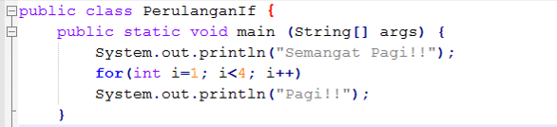

Output Program

Ada di Gambar

**Latihan 10 Program Variabel Counter**

Variabel counter adalah suatu variabel yang menyimpan hasil operasi secara kontinyu (contoh: hasil = hasil +2 atau ditulis hasil += 2). Ketik dan jalankan program.

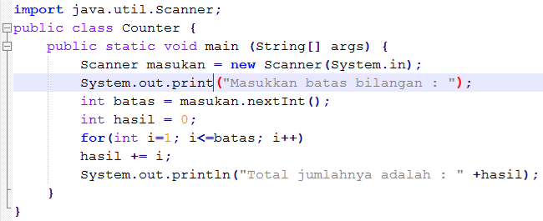

Output Program

Ada di gambar

**Latihan 11 Program Pernyataan while**

Pernyataan perulangan dengan while, digunakan untuk perulangan yang belum dapat dipastikan jumlah perulangannya. Seperti contoh program untuk menjumlahkan suatu bilangan sampai input yang dimasukkan adalah bilangan 0. Ketik dan jalankan program.

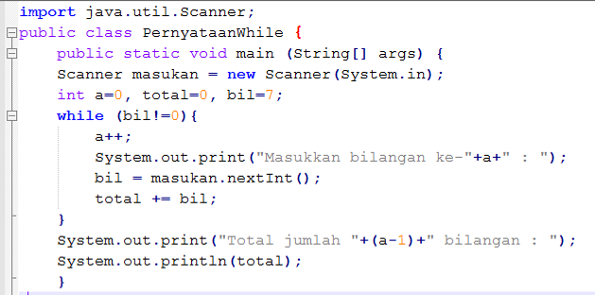

Output Program

Ada di Gambar

1. **Tugas Praktikum** 
   * 1. Buat program sederhana untuk menghitung luas permukaan Bola
     2. Buat program konversi suhu 78o C ke dalam satuan Reamur, Farenheit dan Kelvin
     3. Buatlah program sederhana untuk menampilkan biodata diri yang datanya disimpan pada variabel!

**Contoh keluaran** :

Nama :

NIS :

Tempat lahir :

Tanggal lahir :

Jenis Kelamin :

Alamat di Malang :

Motto Hidup :